

毕业设计（论文）开题报告

题 目：多维时间序列数据综合管理系统

专 业 信息安全
学 生 王哲
学 号 1130320116
指导教师 韩琦
日 期 2017.03.18

哈尔滨工业大学教务处制

1．课题来源及研究的目的和意义
1.1课题来源
地磁场是地球的基本资源之一，与人类的生活息息相关，它在地球科学、航空航天、资源勘探、交通通讯、国防建设、地震预报等领域有着重要的应用。正是因为有如此重要的的应用价值，如今人们对地磁场的测量有着迫切的需求。磁场的测量已经成为当下的热门课题。随着信息技术的飞速发展，磁场测量的方法日新月异。根据磁场测量的特点，以及对测量环境和测量精度的特殊要求，磁场测量出现了测量数据全球化，更新周期快速化和数据处理自动化的趋势。这就意味着所要分析的磁场测量数据越来越多，合理且高效的数据管理系统的需求越来越迫切。磁场测量数据是一种多维时间序列数据。时间序列数据与文本、声音、图像一样是一种无法使用统一结构进行表示的非结构化的数据。非结构化数据必须借助对应的解释软件才能打开并直观浏览，因此无法从数据本身直接获取其表达的物理属性，非常不易于理解。非结构化数据包含的信息量非常大，如果直接存储于数据库中，除大幅加大数据库的容量外，还会降低维护和应用的效率。数据的管理是数据时代的重要支撑技术，面向磁场测量数据的定制化管理是为了有效积累数据并为相关研究提供支持。磁场测量数据有其自身的特点，磁场数据包括标量数据和矢量数据，数据本身又具有时间和空间属性，同时，磁场数据的获取和使用也有其独特的上下文环境，对磁场测量数据使用普通数据库很难进行高效的研究和管理，在磁场数据多维度的属性的数据管理上往往顾此失彼。因此，有必要针对磁场数据的特点和使用环境开发一套相应的数据管理系统。
1.2研究的目的和意义
磁场测量数据多维度多属性，查找、浏览、使用都很不方便。本课题将开发一套面向磁场数据的多维时间序列数据管理系统，针对磁场数据的特点设计合理的存储结构和高效的存储方案，使得磁场数据的存储更有针对性且更方便；开发面向网络的数据库管理系统，使得磁场测量数据可以随时通过网络进行实时存储、分类查询；结合应用背景开发相关的接口，使得磁场测量数据能够与用于其他数据分析处理的系统进行有效的交互，提供便捷的数据管理服务；有效地管理变长度的磁场测量时间序列数据，使得复杂磁场数据的管理更灵活；并提供良好的数据操作界面及程序数据接口，有好的数据操作界面可以提高使用者的工作效率，良好的数据接口可以拓展数据管理系统的功能，为其他程序提供合理且高效的数据服务。
2．国内外在该方向的研究现状及分析
磁场测量数据包括标量数据和矢量数据，数据本身又具有时间和空间属性。磁场测量数据是一种多维时间序列数据。
在多维时间序列数据的研究方面，由于时间序列数据在研究中有自身的特点和挑战。首先，实际应用中的时间序列数据库往往相当庞大，需要一种易于存储、检索和传输的时间序列表示方式。第二，时间序列研究的核心概念是“相似性”，而“相似性”是一个比较主观的概念。时间序列相似性的定义取决与用户、应用领域以及实际需求。此外，还存在其他繁杂但不可忽视的数据处理问题。对于上述的难点，目前研究人员已经提出了面向一维时间序列的比较有效的解决方案，能够在各自领域获得较为理想的效果。Keogh提出的Dynamic Time Warping算法，使时间序列检索的精度获得了很大的提高。但是，对于多维时间序列检索的需求，并不能带来理想的效果。
多维时间序列存在自身的特点和挑战。首先，由于时间序列大多来源与传感器的记录，它们通常有很高的维度和很长的序列，并且包含大量噪音和错误。其次，许多多维时间序列是集成数据，也就是说它们的各维度高度相关。因此数据处理技术应该综合考虑各维度的情况，以便获得更有现实意义的结果。将各维度分开考虑会导致有效信息的丢失。此外，多维时间序列数据集的规模能够迅速变大，加上很高的维度，即使经过降低维度操作，多维数据往往仍然需要较大的存储空间和较高的传输带宽。
目前国内外对于多维时间序列的存储，有一部分研究者选择对时间序列数据进行建模处理，将原始的时间序列数据用带有语义的、结构化的数据模型描述，进而可以按照结构化数据的形式存储在关系数据库中，利用关系数据库强大的数据处理功能对时间序列数据进行高效处理。从研究初期提出对时间序列进行离散傅立叶变换到离散小波变换等一系列的时间序列数据的降维处理等。
然而今年来有另一部分研究者选择使用例如InfluxDb或OpenTSDB 这样的时序数据库。时序数据库优化了收集、存储、检索和处理时序数据，对于文档数据库、搜索数据库和传统的关系数据库有了不同方面的优化。
3．主要研究内容
3.1掌握磁场测量数据的特点。
磁场测量数据包括标量数据和矢量数据，数据本身又具有时间和空间属性，是一种多维时间序列数据。
3.3针对磁场测量数据的特点设计合理且高效的数据存储结构。
多维时间序列数据的存储。
3.2支持网络访问的数据库系统的开发。
开发与数据库系统相关联的网站，通过网页操作访问数据。
3.3数据操作界面和程序访问数据接口的开发。
友好的网页操作界面和能够为其他磁场数据应用程序提供数据访问接口从而提供给数据服务。
4．研究方案
4.1系统主要功能模块设计
4.1.1系统总体模块体系结构
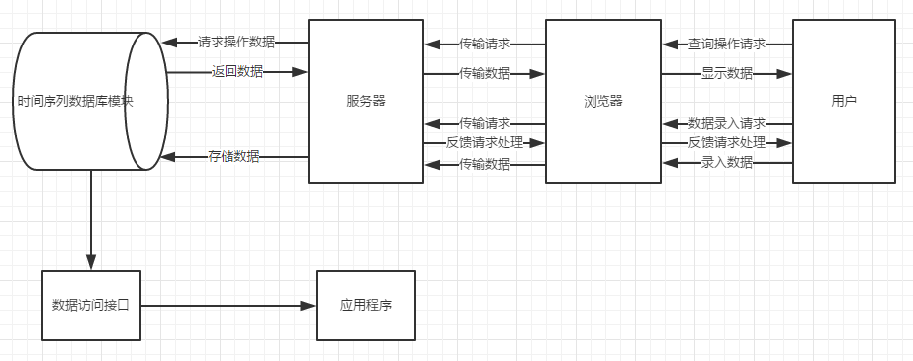
4.1.2时间序列数据建模系统体系结构
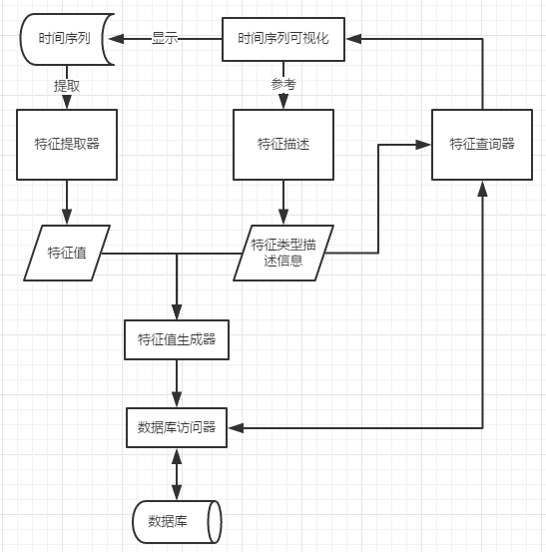
4.2 主要研究内容的预计解决方案
4.2.1磁场测量数据特征分析
查询磁场数据，分析其特征，提取特征值。
4.2.2多维时间序列数据存储结构的设计
针对磁场测量数据这种多维时间序列数据，提出一种新的时间序列数据建模方法，将原始的时间序列数据用结构化的数据模型描述，进而可以按照结构化数据的形式存储在关系数据库中，从而利用关系数据库强大的数据处理功能对时间序列数据进行高效的处理。
该方向的研究工作包括四个方面：
1）时间序列数据建模方法的研究。在广泛参考传统时间序列数据建模方法的基础上，提出新的时间序列的建模方法，能够将非结构化的时间序列数据建模成为结构化的、易于关系数据库系统存储的结构化数据。
2）建模框架设计。设计通用的、易于扩展的建模框架，能够有效地对不同时间序列的数据进行建模。
3）时间序列数据结构化存储的研究。设计关系数据库存储结构，有效的存储结构化建模后的时间序列数据及相关的建模元信息，完整保存结构化建模后的时间序列数据的信息。
4）时间序列数据结构化查询的研究。给出时间序列数据结构化的查询方法，满足目前时间序列数据的各种实际应用需求。
时间序列数据建模需要解决的问题是如何把非结构化的原始时间序列数据表示成结构化的数据。存储结构的设计需要包含三个方面的存储实体：原始时间序列数据、特征化的时间序列和特征类型值。特征化的时间序列是由特征子序列构成的集合。特征属性值构成简单特征类型值，简单特征类型值构成复杂特征类型值。
原始时间序列的存储结构包含所属类别和数据，可以创建表结构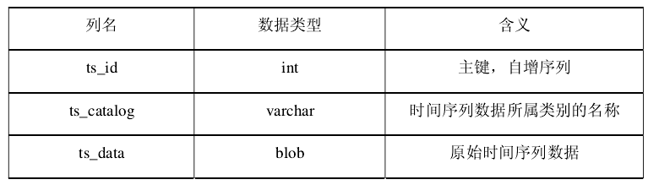
特征化时间序列由若干特征子序列组成，建立表存储所有特征子序列。特征子序列所包含的属性是由子序列的属性和其所属的特征类型值的属性所构成。其中特征类型值的属性个数是不确定的，因为特征子序列具有不同的特征类型而不同的特征类型所包含的特征属性集合的大小不同。如果用一张表来存储特征子序列，那么具有不同特征类型值所对应的表的列数是不同的。目前的关系数据库系统并不支持具有不确定列数的标的存储结构。所以采用按特征类型来存储特征子序列的存储策略，对于不同的特征类型建立不同的表。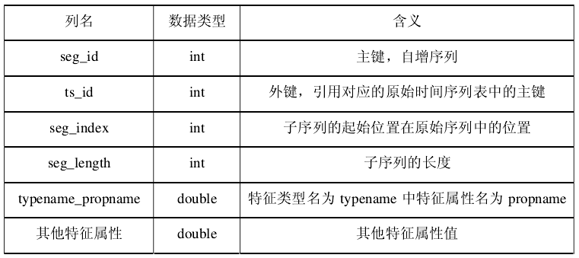
这种方式存储特征子序列会使属于不同原始时间序列的子序列存放在同一张表中。如果要找到特征子序列对应的原始时间序列，就只要通过表的外键ts_id就可以在时间序列表中找到对应的原始序列。
以上通过对多维时间序列数据建模然后用关系数据库存储数据的方法理论上可行，但是考虑到数据存取以及查询的效率，该方法并不是最好的选择。所以在考虑这个设计方案的同时也提出设计方案二，即选择使用混合模式设计的NoSQL数据库，通过将一行中的所有数据压缩成一个单一的被称作blob的数据结构。Blob可以高度压缩，所以需要从磁盘读取的数据量就更少了。并且，如果使用HBase来存储时间序列数据，每行只有一列的情况会减少了每列数据在HBase所使用的磁盘文件格式上的开销，这样又进一步提高了性能。
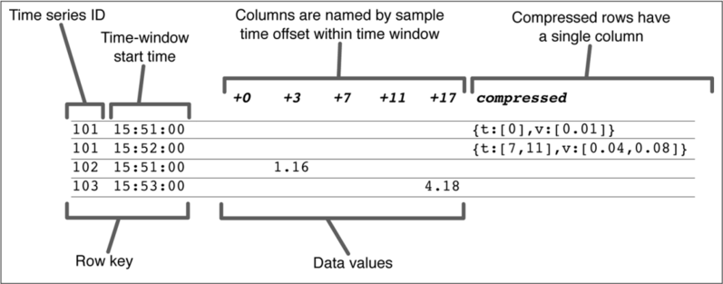
4.2.3支持网络访问数据库系统的开发
该数据管理系统设计为Browser/Server结构模式，使用者可以通过浏览器访问系统主页，在操作页面选择相应的数据录入或数据查讯等操作。对系统数据的请求会被发送给服务器，服务器判断使用者的身份并对数据库进行相应操作。数据库与服务器之间的数据传输使用对称密钥进行加密，确保数据操作者的身份信息安全和所操作的磁场数据的安全性。
网站使用基于Python的Django架构。
4.2.4程序访问数据接口的开发
获取数据可视化程序所需要的测量数据参数，开发对应的访问数据接口。Web API接口设计考虑三个问题：在接口定义中确定MVC的GET或者POST方式（如果是增删改的接口，一般需要声明为POST方式提交数据，而且基于安全性的考虑，需要携带更多的参数）；动态对象的接口定义（如果在接口设计中碰到很多简单类型的参数，又想以POST方式提交数据。采用JObject参数。不定义具体的实体类，而是采用dynamic语法，声明动态对象，由运行时获取对应属性）；集合和分页的处理（分页处理可以提高数据检索效率，减少服务器数据处理的压力）。
5．进度安排，预期达到的目标
2017.03.10—2017.03.20：课题调研。掌握、储备必备的基础知识，设计总体方案， 撰写开题报告，完成开题答辩。
2017.03.21—2017.05.20：进行代码开发、系统搭建，进行中期检查。
2017.05.21—2017.06.25：进行系统集成和测试，完成毕业设计开发工作，总结工作， 撰写毕业论文,进行毕业成果验收，完成毕业答辩。
6．课题已具备和所需的条件、经费
为了完成该课题，已经进行了相关基础知识的储备和技能的储备，例如python语言开发基础、python的数据库开发技术和python的web开发技术。但是对磁场测量数据的特点没有了解，还需要查阅相关资料来完成有针对性的数据管理系统的设计。对程序访问数据接口的实现没有经验，需要通过查阅资料以及与指导老师和同学之间的交流来完成该部分的设计。项目实现的过程中可能会需要纸质版报告和论文的打印、复印的经费。目前没有需要动用大额资金的计划安排。
7．研究过程中可能遇到的困难和问题，解决的措施
1）项目研究的主要难点和重点在于多维时间序列数据存储结构的设计。以前从未接触过 非结构化数据的存储，在存储结构的设计上可能会存在困难。
解决的措施：多搜集过去相关的学术论文来研究，与指导老师多交流加深对这方面知 识的了解。
2）访问数据接口的设计。接口设计中可能存在数据交换格式不一致、参数不完整或这数 据传输的安全性问题。
解决的措施：在访问数据接口设计之前与同组负责数据应用程序设计的同学多沟通， 商量好接口数据的具体设计细节。
8．主要参考文献
[1] 刘城成. 时间序列数据建模与存储研究[D]. 华中科技大学, 2007.
[2] 郑毅. 时间序列数据分类、检索方法及应用研究[D]. 中国科学技术大学, 2015.
[3] 王建光. 大规模时间序列数据存储系统的研究与实现[D]. 华中科技大学, 2013.
[4] 王奕. 测井数据管理系统[D]. 吉林大学, 2006.
[5] 孔维生. 稳态强磁场数据管理平台的设计与实现[D]. 中国科学院研究生院, 2010.
[6] 侯建平, 何建中, 郭志成,等. 三维磁场分布测量系统和数据处理软件[J]. 真空电子技术, 2010(5):54-57.
[7] Agrawal R, Faloutsos C, Swami A. Efficient similarity search in sequence databases[C]// International Conference on Foundations of Data Organization and Algorithms. Springer-Verlag, 1993:69-84.
[8] Lin J, Keogh E, Lonardi S. Visualizing and Discovering Non-Trivial Patterns in Large Time Series Databases[J]. Information Visualization, 2005, 4(2):61-82.
[9] Zhu Y. High performance data mining in time series: techniques and case studies[M]. New York University, 2004.
[10] 王晓晔, 徐晓颖, 孙济洲,等. 多维时间序列数据符号化表示方法的研究[J]. 计算机工程, 2006, 32(12):52-54.
[11] 李爱国, 覃征. 大规模时间序列数据库降维及相似搜索[J]. 计算机学报, 2005, 28(9):1467-1475.
[12] 郑诚, 蔡庆生. 一种多尺度的时间序列相似模式匹配算法[J]. 小型微型计算机系统, 2003, 24(3):546-549.
[13] 蒋嵘. 基于形态表示的时间序列相似性搜索[J]. 计算机研究与发展, 2000, 37(5):601-608.
[14] 周江卫, 樊来耀, 程亚娟. Internet中Web数据库的访问技术[J]. 现代图书情报技术, 2003, 19(6):47-49.
[15] 郭晓云. 基于Python和Selenium的新浪微博数据访问[J]. 电脑编程技巧与维护, 2012(15):21-23.

